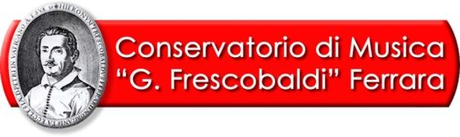

“L'ANTICA ESSENZA DEL TEATRO” A FERRARA OFF
L’opera di Federico García Lorca
riscritta dagli allievi del Frescobaldi in chiave rock, jazz e blues

Sabato 28 gennaio alle 21 al teatro in viale Alfonso I d'Este 13 a Ferrara
spettacolo organizzato da Ferrara Off e dal Conservatorio Girolamo Frescobaldi

COMUNICATO STAMPA

Sospeso tra sogno e realtà, intrigo e speranza, ecco che lo spirito surreal-popolare del Teatrino di don Cristóbal di Federico García Lorca riprende vita e diventa ora musica. Sabato 28 gennaio alle 21 al Teatro Ferrara Off in viale Alfonso I d'Este 13 va infatti in scena “L’antica essenza del teatro”, spettacolo organizzato da Ferrara Off e dal Conservatorio Girolamo Frescobaldi.

Come un teatro nel teatro, la farsa per burattini del drammaturgo spagnolo si trasformerà in un’opera da camera in un atto, scritta dal docente di Composizione del Conservatorio Berardo Mariani insieme ai suoi allievi della classe di Composizione. In un gioco musicale di continui rimandi e divertenti collegamenti, L’antica essenza del teatro riunirà sul palcoscenico citazioni rock e intermezzi operistici, frutto della creatività dei giovani allievi del Conservatorio Frescobaldi di Ferrara. “Come mia consuetudine didattica collaudata ormai da anni – spiega il docente dell’istituto ferrarese – propongo ai miei allievi di inserire loro brani in miei lavori già realizzati, affinché la loro esperienza creativa sia inserita in contesti più articolati e qualificanti”.

Scritto a più mani dagli allievi di Composizione, lo spettacolo si inserisce all’interno della programmazione invernale di Ferrara Off, che punta sempre più alla contaminazione tra arti performative e visive, musica e poesia. In un gioco di contrapposizioni e ironia, attraverso le parole del poeta Federico García Lorca, Berardo Mariani evidenzia con ironia il linguaggio dei burattini, incrociando generi, luoghi ed epoche diverse. Ne emerge un continuo dialogo tra divertissement pop e brani rock, momenti jazz, sonate blues e scene liriche. Con Musices Officina, ensemble vocale-strumentale del Conservatorio Frescobaldi, riaffiora così ‘quell’antica essenza del teatro’, in tutta la sua vivace goliardia.

L’ingresso è di 8 euro per i soci 2017, 5 euro ridotto per gli under 20, 10 euro per i non soci (inclusa tessera associativa) e 5 euro per gli studenti e docenti del Conservatorio di Musica “G. Frescobaldi”.

